**Введение**

Текст об изученном материале на ЧМВ. Здесь приведены примеры работ и таблица с примерами шрифтов.

**Темы:**

1. Человек
2. Дизайн. Ментальная модель
3. Интерфейсы(UI)
4. Опыт взаимодействия(UX)
5. Usability
6. Типографика
7. Анализ интерфейса

**Примеры работ**

1. Персонажи ,, Приложение для сборки компьютера и подборки комплектующих’’

В приложении Максим может смотреть и добавлять в корзину: комплектующие и готовые сборки, а также создавать свою сборку.

Приложение может предоставить список магазинов (и показать на карте) где можно все это купить.

• Максим Тапатушкин.

• 28 лет.

• Зарплата 50 000руб.

• Хочет разбираться в устройстве компьютера и ездить за границу.

• Имеет довольно хороший опыт с гаджетами

1. Пользуется интернетом в свободное время.
2. Смотрит фильмы жанра хоррор, общается Вконтакте и смотрит мемчики.
3. Зарегистрирован во Вконтакте, Instagram, Telegram, YouTube, Netflix.
4. Регистрируется только там где ему нужно, ведёт сторис в Instagram.
5. Пользуется ноутбуком и телефоном в рабочие дни 5-8 часов, в свободные больше 12 часов

• Максим не любит всплывающею рекламу 1xBet, BetWiner при просмотре фильмов.

**Сценарий**

Хочет хорошо разбираться в компьютерах, знать толк в сборке компьютер и зарабатывать на этом деньги (как дополнительный заработок).

1. Владимир Силов

• 31 год.

• Зарплата 90 000руб.

• Хочет быть в хорошей форме и вести правильное питание, объездить весь мир.

• Имеет хороший опыт с гаджетами.

1) Пользуется интернетом очень часто.

2) Выполняет работу, играет в онлайн игры, любит почитать исторические факты.

3) Зарегистрирован во Вконтакте, YouTube, Одноклассники, Instagram, Исторических форумах.

4) Регистрируется только там где не нужно указывать много данных, выкладывает фотографии с отдыха в социальные сети.

5) В рабочие дни все время сидит за ПК, в выходные проводит время в телефоне по несколько часов.

• Беспокоится что ему могут продать в интернет магазинах поддельный продукт.

**Сценарий**

Хочет собрать свой мощных игровой компьютер, не хочет покупать готовую сборку в магазине.

**Информационная архитектура**

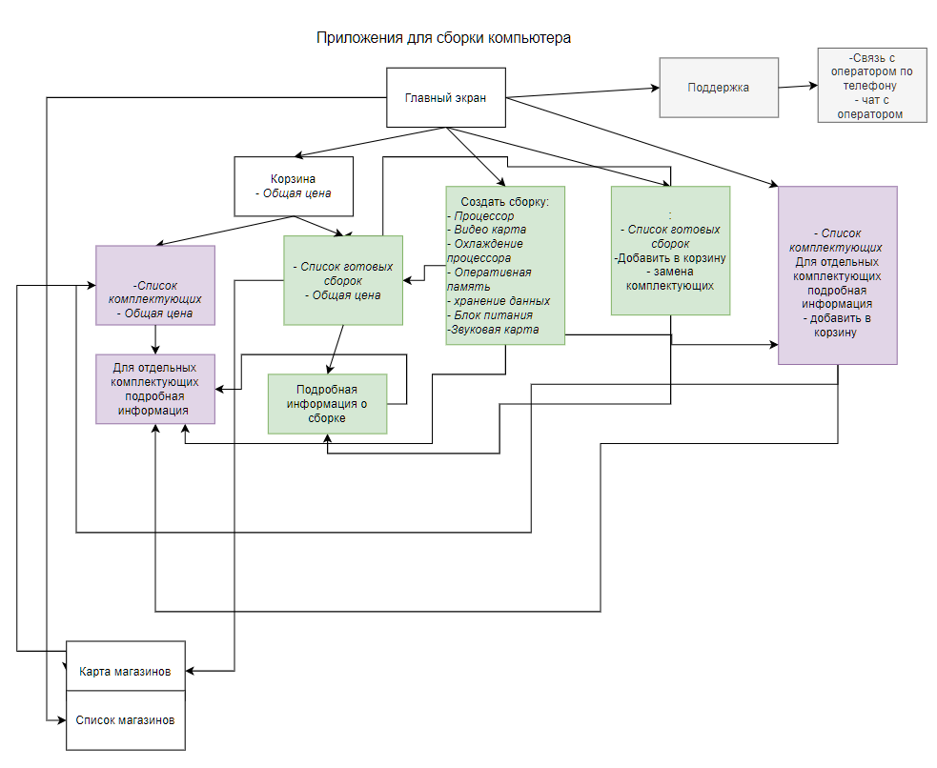

**Usecase диаграмма**

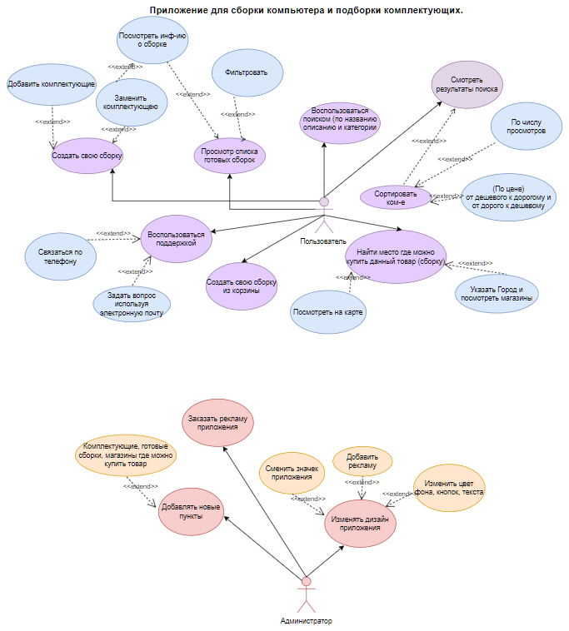

**Макет сайта**

<https://www.figma.com/file/Ra5AHUs9qbhoTFA0GoPMbr/Untitled?node-id=0%3A1>

**Пример кода**

**procedure** TMainForm.MainButtonClick(Sender: TObject); //Основная кнопка

**begin**

randomize;

**if** (TryStrToInt(EditHigh.Text,row)= false) **and** (TryStrToInt(EditWidth.Text,col)= false) **or** (col<0) **and** (row<0) **then**

**begin**

EditHigh.color:= clRed; //Если введено не число, то красный цвет

EditWidth.color:= clRed;

ShowMessage('Неправильно введены данные');

**exit**;

**end**

**else**

EditHigh.color:= clWhite;

EditWidth.color:= clWhite;

**if** (TryStrToInt(EditHigh.Text,row)= false) **or** (row<0) **then**

**begin**

EditHigh.color:= clRed; //Если введено не число, то красный цвет

ShowMessage('Неверный ввод (должна быть цифра)');

**exit**;

**end**

**else**

EditHigh.color:= clWhite;

**if** (TryStrToInt(EditWidth.Text,col)= false) **or** (col<0) **then**

**begin**

EditWidth.color:= clRed; //Если введено не число, то красный цвет

ShowMessage('Неверный ввод (должна быть цифра)');

**exit**;

**end**

**else**

EditWidth.color:= clWhite;

row:= StrToInt(EditHigh.Text); //кол-во строк

col:= StrToInt(EditWidth.Text); //кол-во столбцов

CreateStringGrid(); //Создание таблицы

CreateMatrix(x,col,row); //Создание матрицы

PrintMatrix(x,row,col); //Вывод матрицы

**end**;

**Таблица примеров шрифтов**

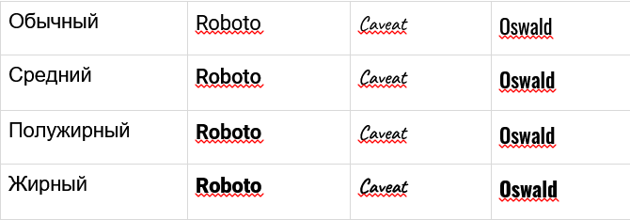

**Заключение**

Пока учился, возникли мысли о том, как важен дизайн разрабатываемых приложений и сайтов, необходимый для того чтобы пользователи легко разбирались в интерфейсе и получали результат работ приложений. Я научился создавать простейший интерфейс на Lazarus, также создавать диаграммы usecase, информационную архитектуру, макет и прототип сайта и форматировать текст. Столкнулся с проблемой в выполнении диаграмм usecase и информационной архитектуры.